江西省土地学会与江西农业大学携手成功举办土地资源管理专业专场招聘会

2024年4月20日上午，江西省土地学会与江西农业大学携手合作，成功举办了“春风送岗，‘职’等你来”——2024年土地资源管理、地理信息科学专业专场招聘会。此次活动旨在搭建用人单位与土地资源管理专业、地理信息科学专业毕业生之间的桥梁，促进人才与岗位的精准对接，为江西省的土地资源管理事业注入新的活力。
此次招聘会共聚集了来自省内的12家行业优质企业参会，为毕业生提供了150余个就业岗位，吸引了来自江西农业大学、江西财经大学、东华理工大学、赣南师范大学、宜春学院等高校的300余名毕业生前来参会。活动现场，毕业生们精心准备了个人简历和求职信，积极向企业和机构展示自己的专业素养和实践经验。同时，企业和机构的代表也通过现场宣讲、互动问答等方式，向毕业生们介绍了各自的企业文化、招聘需求和职业发展前景。据统计，此次招聘会共收到了330余份求职、实习简历。
江西省土地学会副理事长兼秘书长刘翔、副理事长陈美球、江西农业大学招就处负责人左辉群、江西农业大学国土资源与环境学院党委书记李保同、江西省鄱阳湖流域农业资源与生态重点实验室执行主任郭熙、学院党委副书记等马慧琴、副院长黄华军、土地资源管理系系主任黄宏胜、副主任赵丽红以及土管系其他老师走进招聘会现场指导工作。

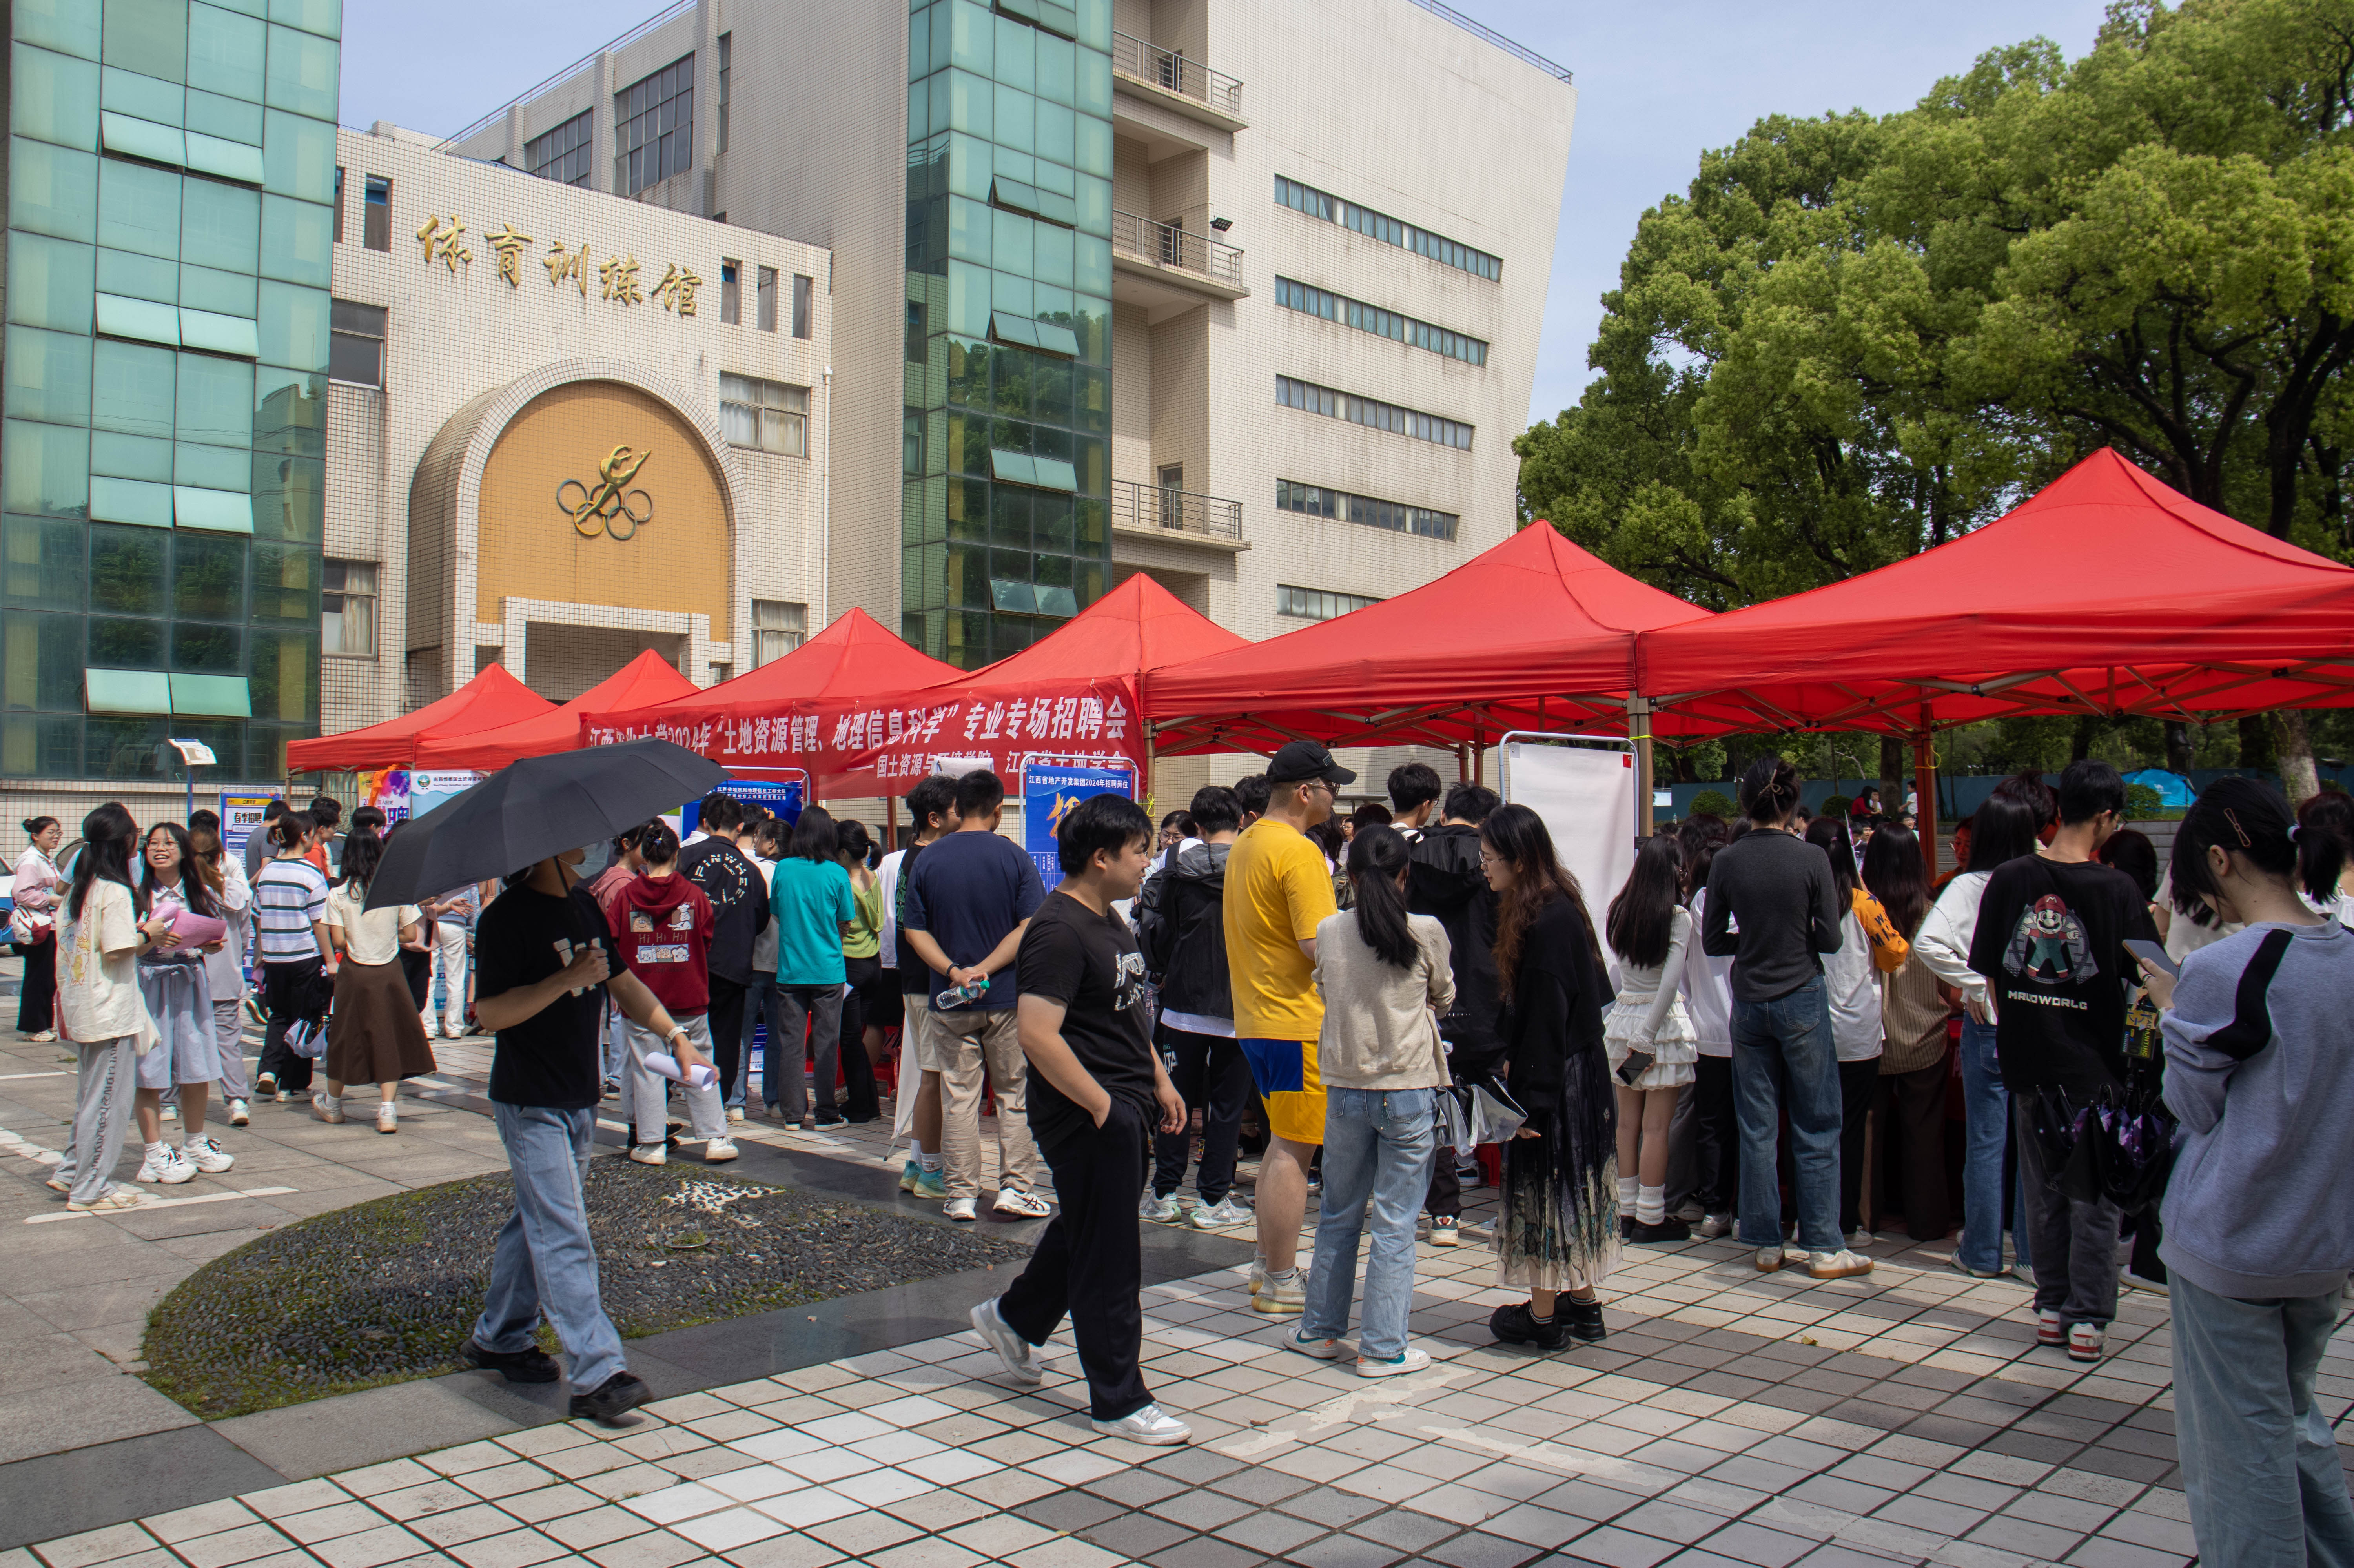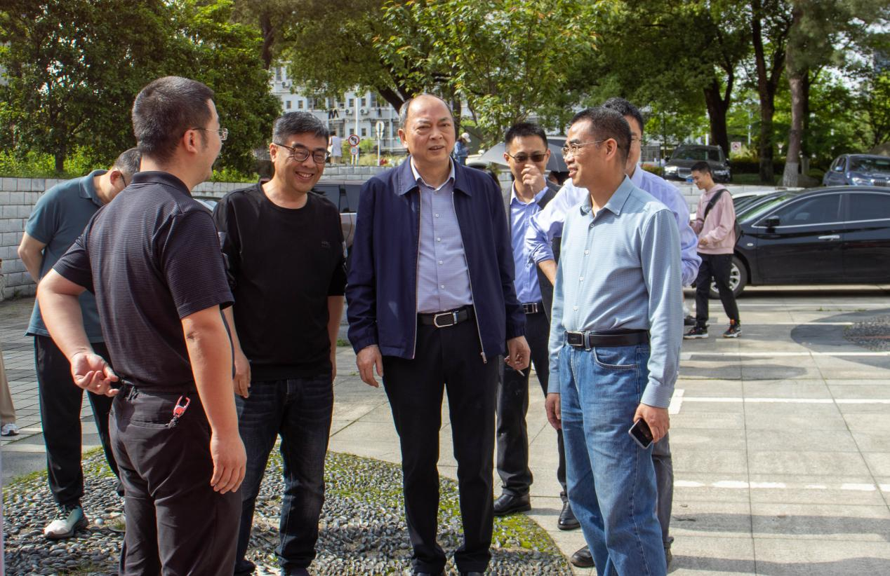
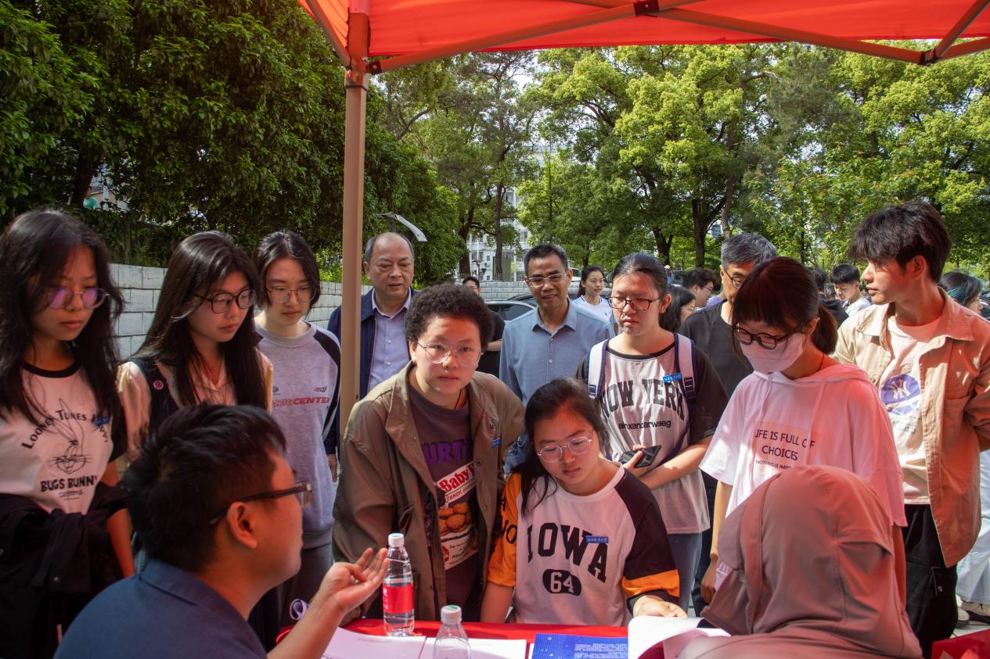
会后，相关领导、老师前往国土学院召开专业座谈会。国土学院领导首先感谢省土地学会搭建了产学研相结合的交流平台，促进了人才培养和产业发展的深度融合，并详细介绍了学院的发展历程、土地资源管理专业发展历程、国家一流专业建设情况，以及近年来取得的科研成果。
刘翔秘书长对国土学院土地资源管理专业发展与人才培养给予了高度评价，认为学院拥有雄厚的科研实力和丰富的实践经验，为江西省的土地资源管理事业做出了重要贡献，输送了许多专业素质硬、肯吃苦耐劳的专业人才。
座谈会上，刘翔秘书长还与土地资源管理老师进行了深入交流。在进一步加强企校合作，赋能教师队伍建设与学生培养，以及深入推动学会、企业和学校三方需求挂钩等方面展开交流。刘翔秘书长表示土地学会愿意与高校建立更加紧密的合作关系，助力开展科普宣传、志愿者服务团和综合类科技小院建设。随后，刘翔秘书长在学院领导与老师的陪同下，参观了学院六楼实验室与鄱阳湖流域农业资源与生态重点实验室。
此次活动彰显了江西省土地学会和江西农业大学在推动土地资源管理领域发展方面的积极作用和影响力。未来，双方将继续加强合作与交流，共同为土地资源管理事业贡献智慧和力量。
